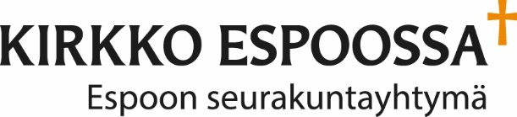

VIITTOMAKIELISET
Kevät 2020
TERVEHDYS LUKIJA!

Tästä kevätesitteestä löydät tietoa kevään yhteisistä jumalanpalveluksista, ryhmistä, lähetys- ja perhetyöstä sekä muista seurakunnallisista tapahtumista viittomakielisille ympäri pääkaupunkiseutua. Olet lämpimästi tervetullut mukaan osallistumaan yksin tai yhdessä muiden viittomakielisten seurakuntalaisten kanssa!

Tammikuun harmaudessa odottelemme, jos saisimme lunta valaisemaan alkuvuoden kuukaudet, jonka jälkeen voimme kääntää katseet kohti kevään vihreyttä, uutta kasvua ja Pääsiäisen riemua. Varaslähtönä kevääseen alla kaunis runo kevään toivosta.

Auringon valoa ja siunausta elämääsi!

Poimulehti

Kun Natsareenus nääntyi ristin alle
Pääkallon kukkulalle kulkeissaan,
Silmistään kyyneleet sai vuotamaan,
Ne lankes maalle keväänuhkuisalle.

Kas, poimulehtiselle matalalle
Ne jäivät kirkkahasti loistamaan.
Kun Kristus nousi jälleen haudastaan,
Päivälle hymyili se nousevalle.

Kun sydämeni poimulehtilöitä
Kostutti sama kaste suloinen,
Jo tunsin uuden elon armautta.

Jäi silloin muutamia helmilöitä
Kupuihin näiden sydänlehtien,
Ne tietää taivaan toivon tuoreutta.

- Niilo E. Wainio, Poimulehtiä -

YHTEYSTIEDOT

Seurakuntien yhteinen viittomakielinen työ palvelee espoolaisia kuuroja, huonokuuloisia, kuuroutuneita ja kuurosokeita sekä heidän läheisiään.

- kaipaat viittomakielistä keskustelukumppania elämäntilanteissasi
- voit tulla yksin tai kumppanisi kanssa
- keskustelumme ovat luottamuksellisia
- pyydettäessä teen myös kotikäyntejä

Työntekijänä vs. viranhaltija Annika Topio 31.3.2020 asti.

sähköposti: annika.topio@evl.fi
puh. ja txt: 040 531 1002
Facebook: Viittova seurakunta, Pääkaupunkiseudun viittomakielinen perhekerho
internet-sivut: https://www.espoonseurakunnat.fi/apua-ja-tukea/vammaisuus/kuurot

1.4.2020 alkaen yhteydenotot samaan puhelin-
numeroon 040 5311 002.
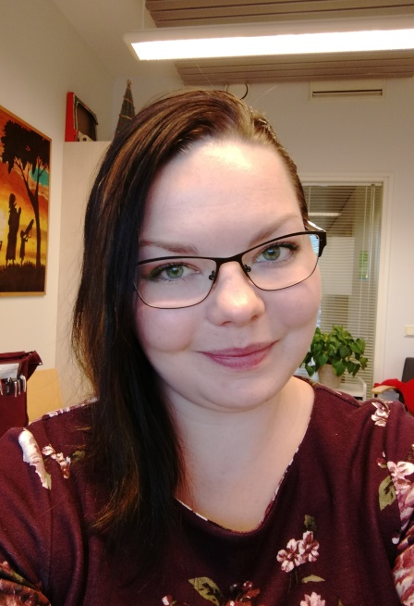

Käyntiosoite:
Kirkkokatu 1, Espoon keskus

Postiosoite:
Espoon seurakuntayhtymä/
kuurojentyö
Kirkkokatu 1,
02770 Espoo

Tavoitat Annikan parhaiten puhelimella/tekstiviestillä.

Varaa vastaanottoaika. Lähetä tekstiviesti tai sähköposti työntekijälle.
Annika on töissä vain osan viikkoa. Voit pyytää myös kotikäyntiä tai tapaamista muualle.

KUUROJENPAPIT

Ota yhteys kuurojenpappiin, jos haluat viittovan papin kastamaan, vihkimään avioliittoon tai siunaamaan omaisesi hautaan. Viittova pappi toimii kirkollisissa toimituksissa puhetulkin kanssa silloin kun mukana on kuulevia omaisia.

Kuurojenpapin kanssa voit käydä luottamuksellisia keskusteluja uskoon ja elämään liittyvistä asioista. Jos olet sairaana, kotona tai sairaalassa, voit pyytää kuurojenpapin antamaan ehtoollisen.

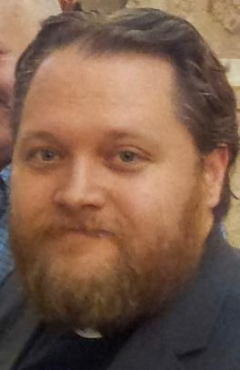
Helsingin piirin kuurojenpappi
Janne Rissanen
käyntiosoite: Helsingin srk-yhtymä,
Kolmas linja 22B, 00530 Helsinki
puh: 050 371 1314 (tekstiviestit)
sähköposti: janne.rissanen@evl.fi

Dövpräst i Borgå stift

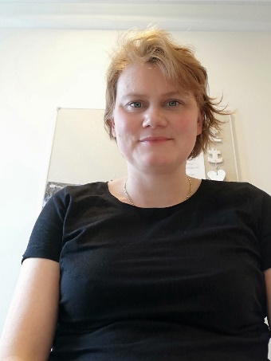
Maria Lindberg
Kyrkostyrelsen
Södra Kajen 8, 00130 Helsingfors
mobilnr. 050 342 7129
e-post: maria.lindberg@evl.fi

Hej!
Jag heter Maria Lindberg och är dövpräst i Borgå stift. Du når mig bäst via SMS/Whatsapp på numret 050 342 7129 eller epost maria.lindberg@evl.fi.
Det går också bra att kontakta mig via Facebook.
Då jag inte reser runt i Finland och hälsar på döva och håller gudstjänster,
befinner jag mig i Kyrkans hus, på Södra kajen 8 i Helsingfors.
Tag modigt kontakt med mig!

VIITTOMAKIELISET JUMALANPALVELUKSET JA MUUT TULKATUT MESSUT

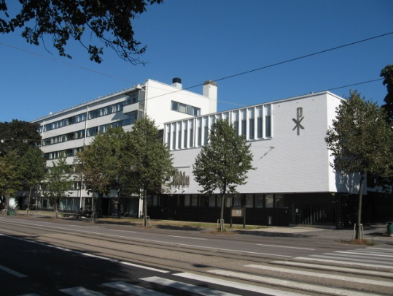
Su 9.2. klo 12
Helsingin kuurojenyhdistyksen 125-vuotisjuhlamessu Hermannin diakoniatalossa,
Hämeentie 73, 00550 Helsinki
Rautatieasemalta raitiovaunut 6 (pysäkki Paavalinkirkko) ja 7 (pysäkki Hattulantie), n. 600 metriä kävelyä. Lisäksi useat 7-alkuiset linja-autot Rautatientorilta.

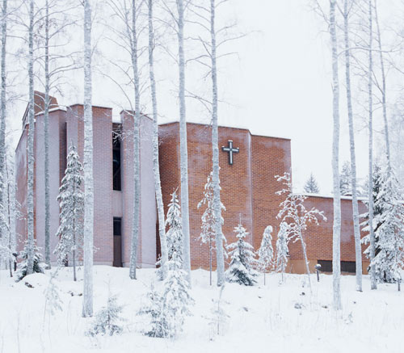

Su 1.3. klo 13
Viittomakielinen messu Kivistön kirkossa, Laavatie 2, 01700 Vantaa
I- ja P-junat, Kivistön asemalta n. 700 metriä kävelyä.

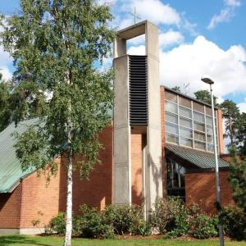

Su 15.3. klo 11
Saavu-messu Vuosaaren kirkossa, Satamasaarentie 7, 00980 Helsinki
Messussa viittomakielen tulkkaus.
Metro Vuosaareen, n. 1 kilometri kävelyä. Bussi 560 vie myös lähelle.

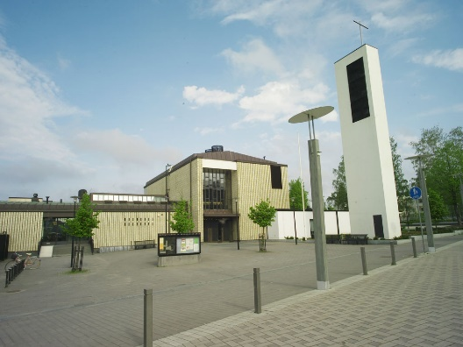

Su 22.3. klo 10
Marian päivän messu Korson kirkossa,
Merikotkantie 4, 01450 Vantaa
K-juna, Korson asemalta n. 400 metriä kävelyä.
Messussa viittomakielen tulkkaus. Elina Jokipaltio mukana messussa.

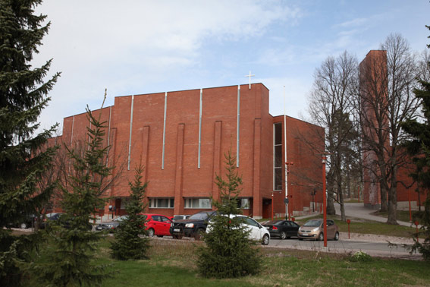
Su 12.4. klo 13
Pääsiäisen viittomakielinen messu Olarin kirkossa,
Olarinluoma 4, 02200 Espoo
Messu on kaksikielinen, suomalainen viittomakieli och finlandssvensk teckenspråk.
Niittykummun metroasemalta n. 400 metriä kävelyä.

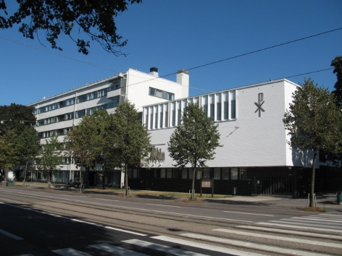
Su 3.5. klo 13
Viittomakielinen messu Hermannin diakoniatalossa, Hämeentie 73, 00550 Helsinki
Rautatieasemalta raitiovaunut 6 (pysäkki Paavalinkirkko) ja 7 (pysäkki Hattulantie), n. 600 metriä kävelyä. Lisäksi useat 7-alkuiset linja-autot Rautatientorilta.

KANNELMÄEN VIITTOMAKIELINEN RAAMATTUPIIRI

Kannelmäen seurakunnan väistötilassa, Klaneettitie 6 A, 4. krs, 00420 Helsinki. Hissi on.
Kerran kuussa tiistaisin klo 15.00 seuraavasti:

14.1. Vierailijana Janne Kankkonen
11.2. Vierailijana alfakouluttaja Riina Matikainen
10.3. Vierailijana kuurojendiakoni Seija Einola
21.4. Vierailijana rovasti Markku Yli-Mäyry

Sydämellinen kiitos, kun olet mukana Viittomakielisessä Alfassa!
Piiriläisten toivomuksesta aloitamme uuden vuoden uudessa paikassa. Kannelmäen seurakuntakeskus on remontissa. Uusi paikka on Kannelmäen aseman länsipuolella, Kanneltaloa vastapäätä, tien (Klaneettitie) toisella puolella. Toivottavasti uusi paikka on helppo löytää!
Sydämellisesti tervetuloa! Sinusta Taivaan Isää kiittäen ja sinua siunaten – Terhi Mertala –
MALMIN KUUROJEN RAAMATTU- JA KESKUSTELUPIIRI

Malmin kirkossa, Kunnantie 1, Helsinki
Kerran kuussa tiistaisin klo 17–18.30, vetäjänä kirkkohistorian dosentti, Malmin srk:n pappi Esko M. Laine. Tervetuloa mukaan koko pk-seudulta!

28.1.
helmikuu epävarma, varmista pvm työntekijältä
24.3.
28.4.

PÄIVÄPIIRI

Matteuksen kirkossa, Turunlinnantie 3, Helsinki
Kerran kuussa perjantaisin klo 12–13.30
Piirissä eri teemoja ja vierailijoita. Tervetuloa mukaan koko pk-seudulta!

31.1.
28.2.
20.3.
24.4

PERHEILLE

Mukavaa yhdessäoloa, teemallisia keskusteluhetkiä, mielenkiintoisia vierailijoita, retkiä ja kirkkohetkiä pienten lasten vanhemmille ja heidän lapsilleen kuukauden toinen ja neljäs perjantai klo 9.30–12.00 Lasten kappeli Arkissa, Leppävaarankatu 7 B, 3. kerros (Sellon kauppakeskus, Ratsutori).

Viittomakielinen perhekerho alkaa pienellä aamupalalla (leipää, juustoa, kurkkua, hedelmiä, mehua, kahvia ja teetä). Lapsille pyhäkoulu ja leikkihetki klo 10–11.
Lastenhoito järjestetty.

Kevätkauden kerhokerrat: 14.2., 28.2., 13.3., 27.3., 24.4. ja 15.5. (poikkeuksellinen pvm)

HUOM! Liity Facebookissa ryhmään ”Pääkaupunkiseudun viittomakielinen perhekerho” ja saat ajantasaista tietoa muutoksista ja retkistä.

Kerhoemäntinä Annika Topio ja Vantaan kuurojendiakoni Seija Einola.

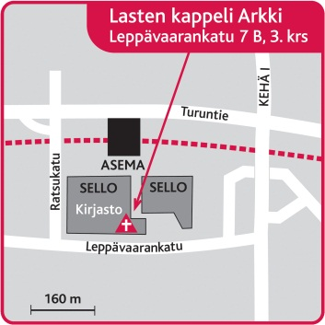
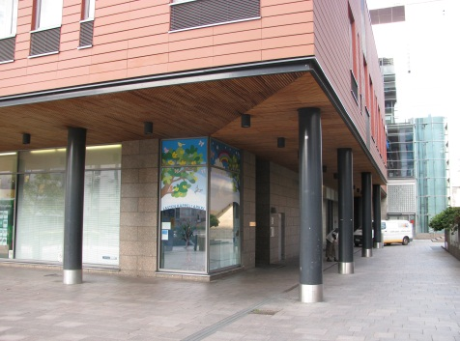

ENNAKKOTIETONA: VIITTOMAKIELINEN PERHELEIRI

Pääkaupunkiseudun kuurojentyön yhteinen viittomakielinen perheleiri järjestetään 21.-23.8.2020 Lohjalla Lohirannan leirikeskuksessa. Lisää tietoa leiristä tulossa myöhemmin keväällä perhekerhossa, Facebook-sivuilla Pääkaupunkiseudun viittomakielinen perhekerho ja suoraan työntekijöiltä.

VANHOJA TUTTUJA ÅVIKISSA?

Teemme yhteisretken Åvikin palvelukeskukseen Hyvinkäälle torstaina 14.5.2020. Åvikissa yhteinen viittomakielinen messu klo 13.15 alkaen ja sen jälkeen mahdollisuus tuttujen tapaamisiin kahvittelun ja vapaamuotoisen oleskelun merkeissä. Ilmoittautuminen ja lisätiedot työntekijältä p. 040 5311 002. Yhteinen retki ja tilauskuljetus Espoon keskus – Åvik – Espoon keskus toteutuu, kun vähintään 4-5 henkilöä ilmoittautuu mukaan. Lähtö- ja paluuajat tarkentuvat ilmoittautuneille myöhemmin.

SEURAKUNTATYÖN TUKIRYHMÄ

Seuraava tukiryhmän iltakokous järjestetään ti 24.3.2020 klo 17–18.30 Espoon keskuksessa, seurakuntayhtymän talossa os. Kirkkokatu 1, 02770 Espoo. Kahvitarjoilun vuoksi toivotaan ilmoittautumista 16.3. mennessä. Uudet jäsenet ovat myös tervetulleita.

Kokouksessa keskustelua/suunnittelua mm. Pääsiäisen messua varten ja kuulumiskierros, mahdollisia palautteita ja tulevien retkien/tapahtumien alustavaa suunnittelua.

LÄHETYSTYÖ (Espoo – Helsinki – Vantaa)

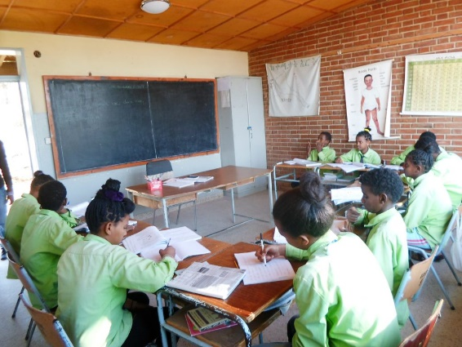
Lähetystoiminnan vastuuhenkilönä pääkaupunkiseudulla toimii kuurojendiakoni Päivi Korhonen puh. 050 301 9619.

Kuurojen Lähetys ry, www.kuurojenlahetys.fi

Kuurojen Lähetys:
Toiminnanjohtaja Mirva Kulmala
puh. 045 318 6377 (myös Whatsapp)
sähköposti: mirva.kulmala@kuurojenlahetys.fi
posti: Kuurojen Lähetys – De Dövas Mission r.y.
PL 27
21421 LIETO
Skype: mirva.kulmala1
Kuurojen Lähetyksellä on myös oma sivu Facebookissa ”Kuurojen Lähetys - De Dövas Mission ry”, Instagramissa voit seurata ”kuurojenlahetys” ja Twitterissä @kuurojen

Kuurojen Lähetyksen tukemat koulut: Tansaniassa Njombe ja Mwanga sekä Eritreassa Keren ja Asmara.

Kummilapsitoiminta on Kuurojen Lähetyksen tekemää tärkeää työtä. Voit ottaa kummilapsen yksin tai yhdessä ystävien/työporukan kanssa. Erityisesti Eritreasta puuttuu vielä paljon kummeja. Eritrean tilanne on kovin haavoittuva, sillä poliittinen tilanne on epävakaa, maassa on vain kaksi kuurojenkoulua ja Kuurojen Lähetys on saksalaisten kanssa ainoa toimija, joka tukee koulujen toimintaa.

Kuurojen Lähetyksen verkkokaupasta tilattavissa mm. Anni Kauppinen-Paunun ”Lahjaksi olette saaneet, lahjaksi antakaa” muistelmakirja Annin vuosista kuurojenopettajana Afrikassa hintaan 20€+postikulut. Lisäksi myynnissä suruadresseja A4-kokoisina hintaan 15e+postikulut. Kauppaan pääset osoitteessa www.kuurojenlahetys.fi/kauppa

Voit myös liittyä Kuurojen Lähetyksen jäseneksi! Vuoden 2020 jäsenmaksu on 30€ ja saat ajankohtaista tietoa ja postia n. 4 kertaa vuodessa postitse tai sähköpostitse. Kummit saavat lisäksi kummikirjeen ajankohtaisista asioista.

Muutoin Kuurojen Lähetyksen työtä voi tukea keräystilille FI15 5716 9020 0021 48 OKOYFIHH.

Olet lämpimästi tervetullut tukemaan Kuurojen Lähetyksen työtä! Mirva Kulmalalle voi kertoa kummikuulumisiaan vaikka Whatsappissa videon välityksellä.
”LAHJASI ON KORVAAMATON”

PÄÄKAUPUNKISEUDUN YHTEINEN RETKI KUUROJEN LÄHETYKSEN VUOSIJUHLIIN LA 28.3. – SU 29.3. TURENKIIN

Kiipula, os. Kiipulantie 507, 14200 Turenki (21 km Hämeenlinnasta)

Helsingin seurakuntien kuurojentyö järjestää yhteisen retken Kuurojen Lähetys ry:n vuosijuhliin ja -kokoukseen la 28.–su 29.3.2020.

La 28.3. klo 8.30. lähtö tilausbussilla (Toreniuksen liikenne) Mikonkadun kimppataksipysäkiltä vastapäätä Fenniaa/Casino Helsinkiä suoraan Kiipulaan.
Vuosikokous alkaa klo 10.00.

Su 29.3 klo 13.30. paluu tilausbussilla kirkkokahvien jälkeen Janakkalan kirkon seurakuntakeskuksesta. Messu pidetään Pyhän Laurin kirkossa Janakkalassa.

Retkipaketin hinta 79 euroa. (sis. la ruokapaketin ja su kirkkokahvit, majoitus la-su 2hh Kiipulassa sisältäen aamupalan, tilausbussikuljetukset Hki – Kiipula – Hki).

Ohjelma, ilmoittautumislomake ja ohjeet omatoimiseen matkaan tämän kevätesitteen mukana.

Jos haluat ryhmämatkalle mukaan, täytä liitteenä ollut ilmoittautumislomake ja palauta Päiville. Voit myös ottaa valokuvan ja lähettää Whatsapp-viestillä tai sähköpostina Päiville.

gsm: 050 301 9619 tai sp: paivi.korhonen@evl.fi

Viimeinen ilmoittautuminen Päiville 11.2.2020 mennessä. Päivi ilmoittaa Mirvalle kaikki tiedot. Älä lähetä ilmoittautumislomaketta Mirvalle, jos osallistut yhteiselle retkelle.

Espoon seurakuntien kuurojentyö tukee espoolaista ryhmämatkalle mukaan lähtevää bussikuljetuksen osuudella (10 €). Lisää tietoa Annikalta p. 040 5311 002.

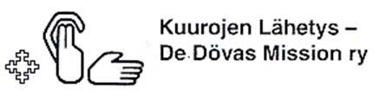
KUTSU SURUPÄIVÄÄN

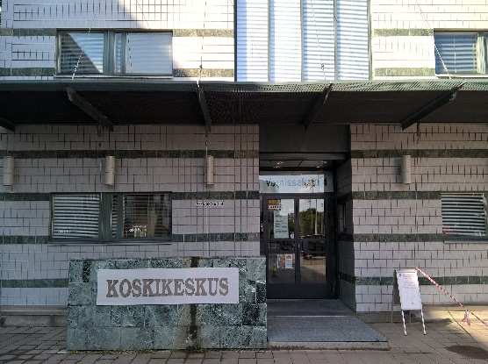
Lauantaina 4.4. klo 10–15
Koskikeskus, Vernissakatu 4, Tikkurila.

Surupäivä on tarkoitettu Sinulle, joka olet menettänyt läheisen ihmisen parin vuoden sisällä.

Suru on muistamista ei unohtamista.
Me kannamme surua mukanamme.

Keskustelemme ja jaamme eri tavoin suruun liittyviä ajatuksia ja tunteita.

Käsittelemme surua lattiakuva-menetelmän avulla pöytätasolla. Työskentely ei edellytä ennakko-osaamista.

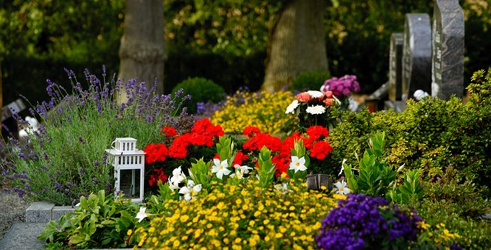
Yhdessä jaettu suru kantaa, tukee sinua. Ota mukaan valokuva hänestä, jota kaipaat ja suret.

Surupäivään sisältyy lounas ja kahvi.

Kanssasi surupäivässä
kuurojenpappi Maria Lindberg ja kuurojendiakoni Seija Einola.

Oman alueesi kuurojendiakoni auttaa tarvittaessa kuljetuksen ja avustajan / henkilökohtaisen tulkin järjestämisessä.

Ilmoittautumiset ja ruokavaliot pe 20.3. mennessä Seija Einolalle 050 338 6212 tai sp. seija.einola@evl.fi

VIVA – VIITTOMAKIELINEN VAPAAEHTOISTOIMINTA
auttaa sinua löytämään itsellesi viittomakielentaitoisen ystävän/tukihenkilön. Ota yhteys Annikaan, jos haluat Viva-ystävän!
Viva-ystävät ovat koulutettuja ja vaitiolovelvollisia. Heidän palvelustaan ei tarvitse maksaa.
Ryhtyisinkö minä Viva-vapaaehtoiseksi? Tarvitsenko Viva-tukihenkilön?
Mikäli kiinnostuit, ota yhteys Aliisa Lehtoseen
sähköposti: aliisa.lehtonen@kuurojenliitto.fi
tekstiviestillä/Whatsapp: 044 752 5261
tai postitse os. Kuurojen Liitto ry/VIVA, PL 57, 00401 Helsinki

Uusi tukihenkilökoulutus on alkamassa! Koulutusviikonloput 28.2.-1.3.2020 ja 3.-5.4.2020. Lisätiedot ja ilmoittautuminen: https://www.kuurojenliitto.fi/fi/ajankohtaista/tapahtumat/vivan-tukihenkilokoulutus

***************************************************************

HILJAINEN SEURAKUNTA -LEHTI

on valtakunnallinen kirkon kuurojentyön lehti. Lehdessä voit tiedottaa perheesi tai lähisukusi ilo- tai surujuhlista (kaste, vihkiminen, kuolema). Lähetä tieto päätoimittaja, kuurojenpappi Maria Lindbergille. Yhteystiedot: Maria Lindberg, PL 210, 00131 Helsinki, sähköposti: maria.lindberg@evl.fi, puh. 050 342 7129.
Lehtitilaukset ja osoitteenmuutokset: Arja Kunnala, sähköposti arja.kunnala@evl.fi

************************************************************************

TÄRKEÄÄ!!!

Kun osoitteesi muuttuu tai et saanut tätä tiedotetta kotiisi, lähetä yhteystietosi Annikalle, niin asia korjaantuu.

************************************************************************
TEKSTI-TV:N SIVU 558 JA FACEBOOK: VIITTOVA SEURAKUNTA KERTOO AJANKOHTAISET TIEDOT KUUROJENTYÖN TAPAHTUMISTA SEURAKUNNISSA KAUTTA MAAN.

************************************************************************

Kausiohjelma ilmestyy kaksi kertaa vuodessa.
Tilaukset ja osoitteen muutokset: Annika Topio, puh. 040 531 1002, sähköposti: annika.topio@evl.fi tai osoitteella Espoon seurakuntayhtymä/Annika Topio,
Kirkkokatu 1, 02770 Espoo.

Herra siunatkoon teitä ja varjelkoon teitä.
Herra kirkastakoon kasvonsa teille
ja olkoon teille armollinen.
Herra kääntäköön kasvonsa
teidän puoleenne
ja antakoon teille rauhan.
Isän ja Pojan ja Pyhän Hengen nimeen.
Aamen.

